INFORMACIÓN GENERAL
NOMBRE DEL ESTUDIANTE: |  |  |  | SEMANA: 15 al 26 de febrero | GRADO: 5°
DOCENTE: Belsy Yasmín Pico Monroy |  |  | ÁREA: Matemática
FECHA entrega: 28 de febrero | Tiempo de trabajo  2 semanas | GUÍA N°: 2 | TEMA: Multiplicación y división de números naturales
Estándar: Pensamiento variacional
DBA: resuelve y formula problemas cuya estrategia de solución requiera de las relaciones y propiedades de los números naturales y sus operaciones
Desempeño: realizar las diferentes operaciones: multiplicación y división de números naturales utilizando las propiedades correspondientes de manera precisa

MULTIPLICACIÓN Y DIVISIÓN DE NÚMEROS NATURALES
Leo y resuelvo
En un vivero descargaron 36 contenedores con 1568 bolsas de abono cada una. ¿Cuántas bolsas de abono descargaron en total?

MULTIPLICACIÓN DE NÚMEROS NATURALES
La multiplicación permite solucionar situaciones en las que hay presente u factor multiplicativo, una adición repetida o un producto cartesiano.
La multiplicación es una operación que se puede realizar entre números naturales y sirve para resolver situaciones concretas.
Términos de la multiplicación:
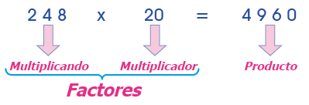
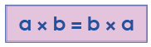
Propiedades de la multiplicación
A. Propiedad Conmutativa
El orden de los factores no altera el producto
Ejemplo:
20 x 6 = 6 x 20
120 = 120
9 x 12 = 12 x 9
108 = 108

B. Propiedad de Clausurativa
El producto de dos números naturales es otro número natural
Ejemplo:
a. 11 × 6 = 66 c. 12 × 5 = 60
b. 7 × 9 = 63 d. 8× 10 = 80
C. Propiedad Asociativa
Agrupando de modos distintos dos o más factores se obtiene el mismo resultado
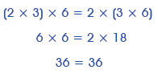
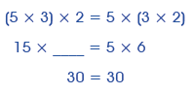
Ejemplo:


Propiedad modulativa

El producto de un número por 1 es el mismo numero

Ejemplo: a. 8 × 1 = 8 c. 7 × 1 = 7
b. 1 × 40 = 40 d. 1 × 24 = 24

E. Propiedad neutro

Todo número natural multiplicado por cero es igual a cero.

Ejemplo: a. 49 × 0 = 0 c. 35 × 0 = 0
b. 0 × 12 = 0 d. _____ × 15 = 0

F. Propiedad Distributiva
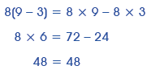
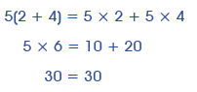
El producto de un número natural por una suma o diferencia de otros dos, es igual a la suma o diferencia de los productos parciales.
Ejemplos:
a. b.
DIVISION DE NÚMEROS NATURALES
La división es una operación que se puede realizar entre números naturales y sirve para resolver situaciones concretas y permite solucionar situaciones en las que se realizan actividades como repartir en partes iguales, formar grupos iguales o restar muchas veces un mismo número.
En una división se cumple: dividendo= (divisor X cociente) + residuo.
Una división es exacta cuando su residuo es cero. Y es inexacta o entera cuando su residuo es distinto de cero.
El numero que se divide se llama dividendo, el número que se divide divisor, y el resultado de la operación se denomina cociente, el número sobrante del dividendo se llama residuo.
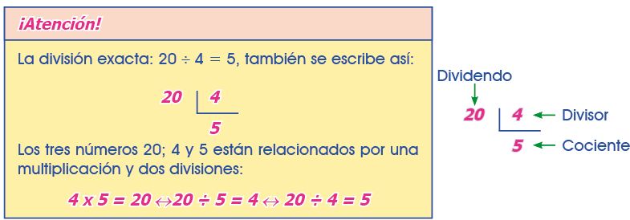
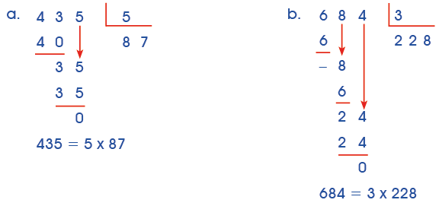
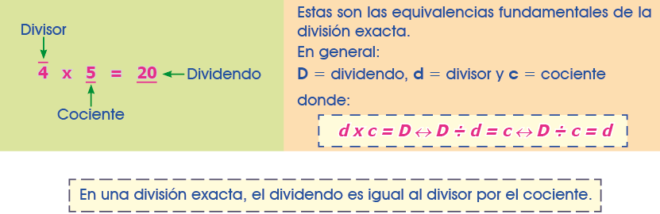
Ejemplo:


Actividades de practica

1. Aplica la propiedad asociativa convenientemente y halla el producto.
a. 20 × 79 × 5 = ___________________________________
b. 25 × 4 × 86 = ___________________________________
c. 5 × 2 × 25 × 4 = ___________________________________
2. Aplica la propiedad distributiva y halla el producto:
a. (9 + 5)6 = __________________________________________
b. 9(7 – 4) = __________________________________________
3. Escribe la multiplicación para cada adición:
a. 6 + 6 + 6 + 6 = _______ b. 9 + 9 + 9 + 9 + 9 = _______
4. Halla cada producto:
a. (28 × 0) × 5 = _____________________________________
b. (16 × 30) × 0 = _____________________________________
5. Completa cada igualdad y escribe el nombre de la propiedad:
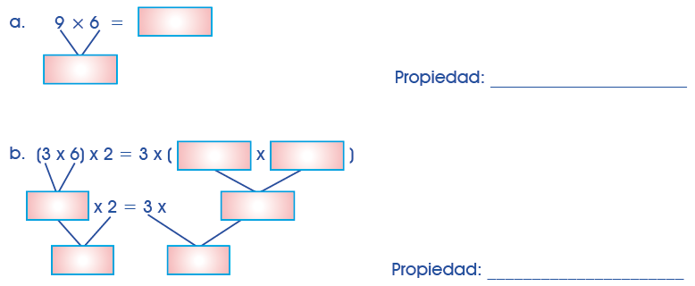
6. Completa las siguientes expresiones con algunas de las palabras del recuadro:
residuo – divisor – divisor – cociente – residuo – residuo
exacta – inexacta – dividendo – divisor – cociente

a. Los términos de una división son _____________( ), _____________( ), _____________
( ) y _____________( )
b. Las divisiones pueden ser_________________ y ________________
c. En toda división inexacta el _______________ es menor que el _______________
d. El dividendo (D) es igual al _______________ por el _______________ más el _______________
7. Efectúa y comprueba:
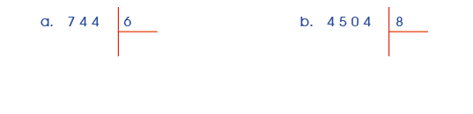
8. Reconstruye las siguientes divisiones e indica en cada caso lo que pide:
a. El dividendo b. El cociente
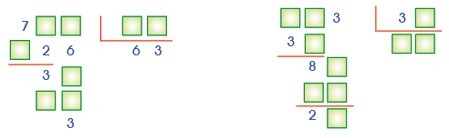
9. Realiza las siguientes divisiones 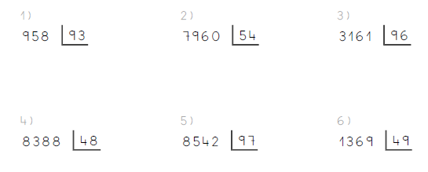

Práctico lo aprendido

- Completa cada igualdad y escribe el nombre de la propiedad que se está aplicando.
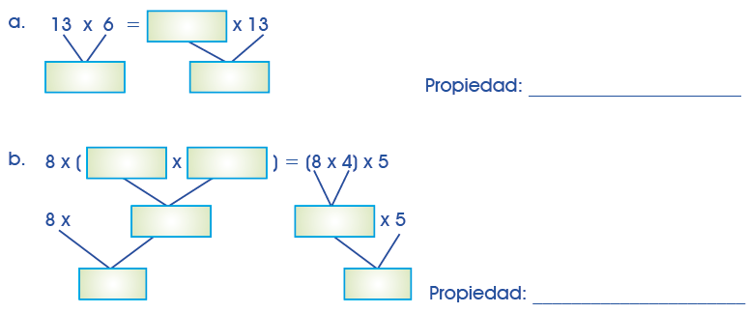
2. Si por un libro se paga 20 nuevos soles, ¿cuánto se pagará por una docena de ellos?
* ¿Qué se pide en el problema?  Calcular la cantidad total por pagar.
* ¿Qué datos se dan en el problema?  El precio de un libro.
→ La cantidad total de libros por comprar.
* ¿Cuántas unidades forman una docena?  Doce unidades.
* ¿Qué operaciones realizamos?
_______________________________________________________________________________
* Nuestra respuesta es: ___________________________________________________________

3. Coloca (V) si es verdadero o (F) si es falso, según corresponda:
a. En la división exacta el residuo es 1. ( )
b. En la división inexacta el residuo es menor que el divisor. ( )
c. En la división se cumple: D = d × c × r ( )
d. En una división exacta, si al dividendo y al divisor lo multiplicamos por ( )
un mismo número natural y luego efectuamos la división, el cociente
no varía y el residuo queda multiplicado por el número natural.

4. Gaby quiere colocar un total de 810 naranjas en cajas de 18 naranjas. ¿Cuántas cajas puede llenar?
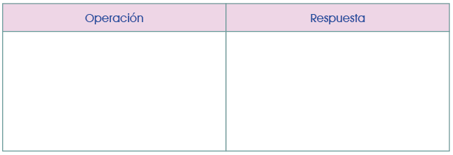

5. Se planea hacer una excursión a San Bartolo con 30 estudiantes. Si el pasaje (ida y vuelta) por cada uno de ellos cuesta 6 nuevos soles, ¿cuánto se tendrá que recaudar para que todos asistan a dicha reunión?

a. S/.150 b. 160 c. 180 d. 248 e. 190
6. ¿Cuántas naranjas hay en 35 cajones, si cada uno de ellos contiene seis docenas?
a. 2 530 b. 2 520 c. 2 650 d. 2 550 e. 2 350

7. Si en un determinado lugar el metro cuadrado de terreno cuesta 35 dólares, ¿cuánto vale el lote de 500 metros cuadrados?
a. $15 700 b. 14 570 c. 17 500 d. 18 500 e. 17 600

8. Cuatro amigos, aprovechando sus vacaciones hacen una excursión a Cajamarca donde permanecen 5 días. Si en estos días gastan 30 soles diarios cada uno y los gastos de viaje ascienden a 220 soles por persona, ¿cuánto costó la excursión de los cuatro?
a. S/.1 480 b. 1 840 c. 1 800 d. 1 400 e. 1 680

9. En una caja hay 80 paquetes de tuercas, cada paquete pesa 2 kg y la caja vacía 10 kg. Si el transporte de Lima a Piura cuesta a razón de 3 soles el kg, ¿cuánto cuesta transportar esta caja?
a. S/.480 b. 840 c. 500 d. 400 e. 510

Desafío Encuentra las 12 diferencias
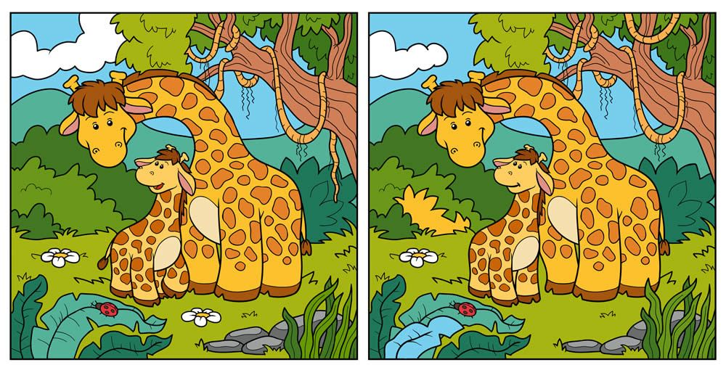
INFORMACIÓN GENERAL
NOMBRE DEL ESTUDIANTE: |  |  |  | SEMANA 2  PERIODO 1 | GRADO:  5
DOCENTE: ALIX ERCILIA QUINTERO S |  |  | ÁREA:  ESPAÑOL
FECHA entrega:  MARZO 1- | Tiempo de trabajo  15-26 febrero | GUÍA N°: 2 | TEMA: EL PARRAFO, IDEA PRINCIPAL E IDEAS SEGUNDARIAS Y CLASES DE PARRAFO
Desempeño: identifico ideas principales y secundarias en un párrafo o texto dado.

A LEO EL SIGUIENTE PARRAFO
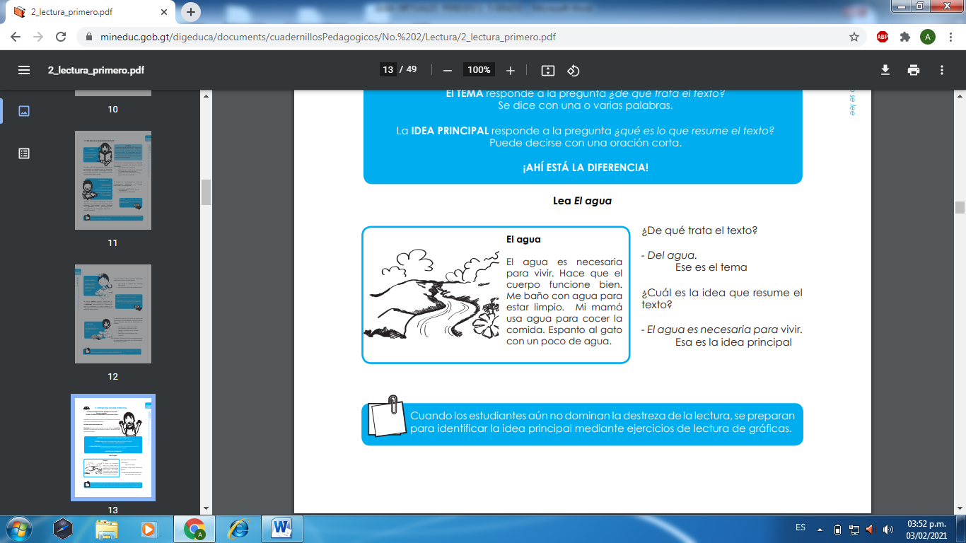
Contesto
De que se trata el texto? ----------------------------
Cuál es la idea que resume el texto?--------------------------------------------------------
----------------------------------------------------------------------------------------------------------
Vuelva a leer el texto El agua. Para qué se necesita el agua?--------------------------
------------------------------------------------------------------------------------------------------------
Para comprender lo que quiere decir el autor sobre un tema. El autor quiere decir que el agua es necesaria para quitar la sed, para preparar los alimentos y para mantener el cuerpo y la ropa limpia.
B Leo y escribo en mi cuaderno de español
El párrafo es un conjunto de oraciones articuladas entre sí temáticamente. Esta articulación está dada por relaciones lógicas que dan una unidad de sentido al párrafo.
LOS PARRAFOS SE PUEDEN CLASIFICAR ASÍ:
a. Narrativo: llamado también cronológico. Comenta un episodio o sucesión temporal de un evento. Es típico de una noticia, una crónica o un cuento en el que se expongan hechos en orden cronológico.
b. Descriptivo: se presenta a través de las palabras la capacidad sensomotora de un ser humano. Un párrafo descriptivo potencia el uso de la palabra y presenta una imagen sensorial ante los lectores-receptores. A través de un párrafo descriptivo, un autor utiliza todos sus sentidos para delinear los atributos de los objetos y sucesos percibidos. Mientras más detalle proporcioné el autor a los sentidos utilizados en su delineamiento de lo percibido, mejor será la imagen del lector-receptor sobre lo descrito.
c. Argumentativo: presenta una idea para convencer. Tiene como objetivo expresar opiniones o rebatirlas con el fin de persuadir a un receptor. La finalidad del autor puede ser probar o demostrar una idea (o tesis), refutar una idea o bien persuadir o disuadir al receptor sobre determinados comportamientos, hechos o ideas.
d. Expositivo: expresa una idea, un problema o un fenómeno. Sirve para explicar o desarrollar más ampliamente el tema que se está presentado.
Ideas Principales e Ideas Secundarias de un texto. Estos suelen ser más extensos y abundantes, dependiendo de la complejidad del tema o del concepto que se esté explicando.
Un texto está constituido por párrafos. En cada párrafo se puede distinguir una idea alrededor de la cual se organiza una información. Las ideas principales expresan información básica sobre el tema principal del texto o sobre algún aspecto esencial del tema.
Las ideas principales
Son ideas que expresan una información básica para el desarrollo del tema que se trata. Por ejemplo, en la fábula “la liebre y la tortuga” la idea principal es:
Las ideas secundarias
Expresan detalles o aspectos derivados del tema principal. A menudo, estas ideas sirven para ampliar, demostrar o ejemplificar una idea principal. Por ejemplo en la fábula “la liebre y la tortuga” la idea secundaria es.
COMO ESCRIBIR UN BUEN PÁRRAFO
1. Escoge Un tema sobre el cual escribir.
2. Escribe una buena oración principal.
3. Para sustentarla, busca los detalles apropiados.
4. Desecha los detalles irrelevantes.
5. Construye y enlaza las oraciones coherentemente.
6. Concluye con una oración apropiada.
7. Revisa y corrige. Para esto pregúntese: ¿Se desarrollaron adecuadamente las ideas centrales? ¿Hay oración principal? ¿Concuerdan las partes de las oraciones? ¿Las oraciones están adecuadamente separadas por signos de puntuación? ¿Las palabras son apropiadas? ¿Se refleja en el párrafo las ideas que tenía que expresar? ¿Se tiene correcta ortografía? Recuerda usar los elementos de enlace de la forma apropiada.
C 1. CONTESTO
A. Qué es un párrafo?-----------------------------------------------------------------------------
---------------------------------------------------------------------------------------------------------
B. cómo se clasifican los párrafos?---------------------------------- -------------------------
-------------------------------------- --------------------------------------------
C. Que expresa la idea principal?------------------------------------------------------------------
--------------------------------------------------------------------------------------------------------------
D. Que expresan las ideas secundarias?-----------------------------------------------------
------------------------------------------------------------------------------------------------------------
2.Leo el siguiente párrafo
“Las personas con baja autoestima también tienen ideas creativas. Sin embargo, su bajo nivel de autoconfianza los hace pensar que su idea no vale la pena, que no será tenida en cuenta, que se burlarán de él y de su idea, etc. Estas personas se asombran con frecuencia cuando descubren que otra persona expone la misma idea que él creyó insignificante y ¡sorpresa!, todo el mundo celebra la maravilla de idea que acaban de exponer”.
Tema: -----------------------------------------------------------------------------------------------------
Idea principal ------------------------------------------------------------------------------------------------------------
---------------------------------------------------------------------------------------------------------------------------------
Ideas secundarias--------------------------------------------------------------------------------------
--------------------------------------------------------------------------------------------------------------
-------------------------------------------------------------------------------------------------------------
D 1.Copio un párrafo y escribo la idea principal y las ideas secundarias

Idea principal--------------------------------------------------------------------------------------------
Ideas secundarias-------------------------------------------------------------------------------------
------------------------------------------------------------------------------------------------------------
------------------------------------------------------------------------------------------------------------
2. Leo el párrafo y contesto
“La radio es un medio de comunicación cuyo mensaje se transmite a través del sonido. En sus orígenes incluía no solo noticias y música, sino dramas, comedias y concursos. Tiene mayor alcance, ya que llega a todas las clases sociales. Su presupuesto es más bajo que otros medios, pues su costo de producción es menor. Una gran ventaja competitiva es su inmediatez”.
Idea principal-------------------------------------------------------------------------------------------
Ideas secundarias-------------------------------------------------------------------------------------
-------------------------------------------------------------------------------------------------------------
-------------------------------------------------------------------------------------------------------------
3. Uno con una flecha la definición de cada uno de los términos según la clasificación de un párrafo.
1. Narrativo Expresar opiniones con el fin de persuadir a un receptor
2. Descriptivo Expresa un problema o un fenómeno
3. Argumentativo Comenta un episodio temporal de un evento
4. Expositivo Utiliza todos sus sentidos para delinear los atributos
de los objetos y sucesos percibidos
4-Escribo o busco un párrafo narrativo, argumentativo, descriptivo y expositivo
narrativo | argumentativo | descriptivo | expositivo
BIBLIOGRAFIA: INTERNET

INFORMACIÓN GENERAL
NOMBRE DEL ESTUDIANTE: |  |  |  | SEMANA 2  primer periodo | GRADO:  5
DOCENTE: ALIX ERCILIA QUINTERO S |  |  | ÁREA:  CIENCIAS NATURALES
FECHA entrega:  1-MARZO | Tiempo de trabajo  15-26 febrero | GUÍA N°: 2 | TEMA: CLASIFICACION DE LAS CELULAS
- Desempeño: Identifico los niveles de organización celular de los seres vivos.

A observo las formas de las células y las dibujo en mi cuaderno y escribo la forma que tiene cada una.
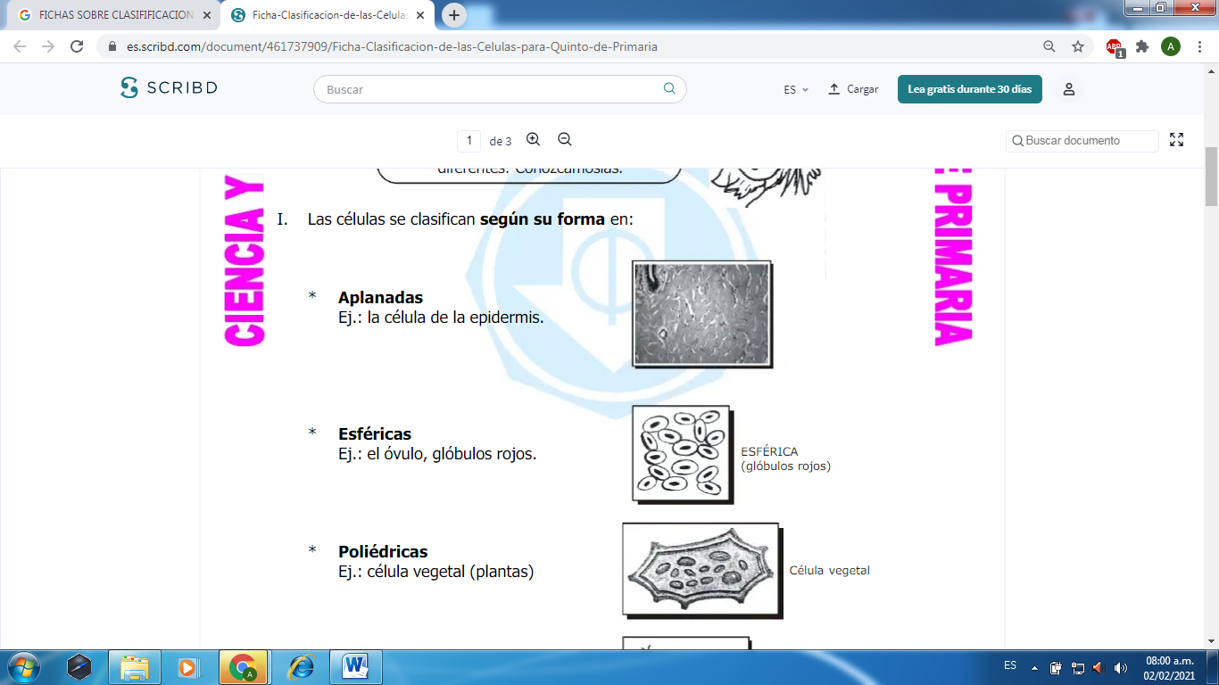
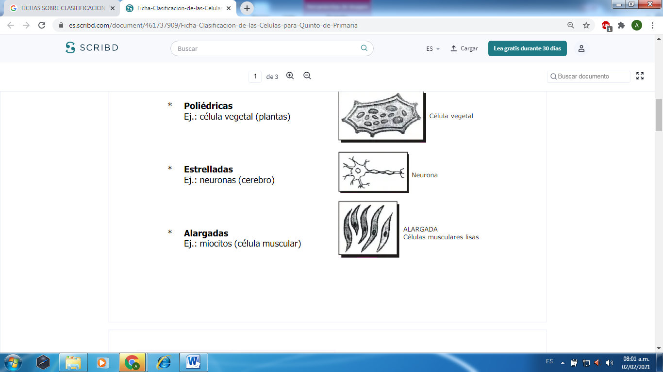
BCOPIO EN MI CUADERNO DE CIENCIAS NATURALES LOS SIGUIENTES CONCEPTOS

Clasificación de la Célula
Existen muchos criterios para clasificar a las células. Por ejemplo, según su tamaño, su forma, su nutrición y según su evolución, observemos la siguiente clasificación:
- Número: Unicelular (bacterias y cianobacterias) y Multicelular (protozoarios, algas, hongos, plantas y animales)
- Nutrición: Autótrofa (plantas, algas) y Heterótrofa (animales, hongos y protozoario)
- Evolución: Procariota (bacterias, cianobacterias) y Eucariota (protozoarios, algas, hongos, plantas y animales)

Por su Forma
Las células son cuerpos que poseen tres dimensiones: largo, ancho y alto. Sus formas son variadas y tienen relación con la función que cumplen. Las células según su forma pueden ser:
- Célula Vegetal: Posee la forma poliédrica y su función es realizar la fotosíntesis.
- Célula Muscular o Miocito: Su forma es fusiforme y alargado su función es ser el constituyente principal del tejido muscular cuya propiedad fundamental es la contractilidad
- Neurona: Posee una forma estrellada y permite captar y transmitir los impulsos nerviosos.
- Epiteliales: Son de forma plana, su función es revestir y proteger la superficie externa y las cavidades corporales.
- Glóbulos Rojos: Su forma es esférica. Contienen en su interior una proteína básica llamada hemoglobina, que es la que da color rojo a la sangre.

Por su Estructura Pueden ser:

- Las células procariotas: Son las más primitivas, no tienen núcleo y carecen de casi todos los organelos, a excepción de ribosomas. Su ADN se encuentra en el citoplasma, son muy pequeñas. Sus mayores representantes son las bacterias.
- Las células eucariotas: Son más evolucionadas que las procariotas. Surgieron de las células procariotas. Tienen mayor tamaño y su organización es más compleja, con presencia de organelos. el ADN está contenido en un núcleo con membrana nuclear. A este grupo pertenecen protozoos, hongos, plantas y animales.

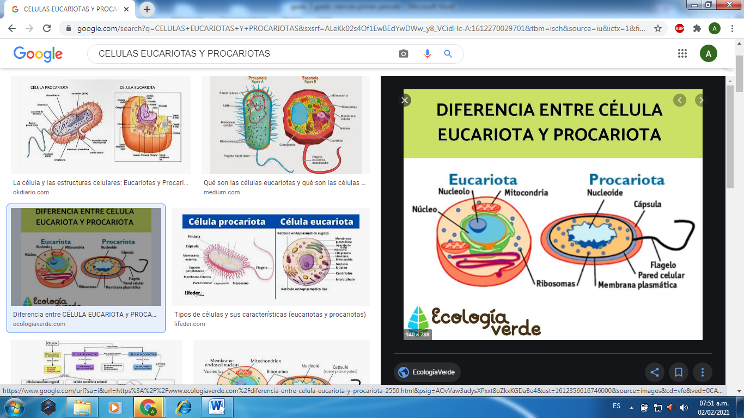
Las células son las unidades más pequeñas que forman los seres vivos y que realizan las tres
funciones vitales: nutrición, relación y reproducción.
El microscopio es un instrumento óptico que permite ampliar mucho la imagen de objetos muy
pequeños, como un grupo de células; para ello debe hacerse una preparación microscópica

CACTIVIDADES

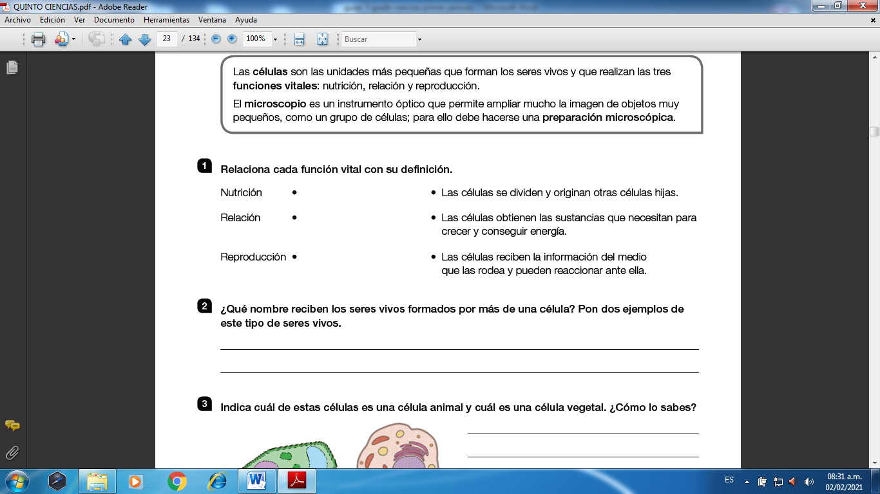

2. Contesto los siguientes enunciados
1. Las células según su tamaño, su forma, su nutrición y según su evolución se clasifican en:_______________ _________________ ___________________

2. Según las células que forma tienen_________________ _______________
___________________ _____________________ ___________________

3. Las células por su estructura pueden ser: ______________________
_______________________

D Escribo falso o verdadero según corresponda
1. Las células son cuerpos que poseen tres dimensiones: largo, ancho y alto. ( )

2. Las células tiene formas variadas y tienen relación con la función que cumplen. ( )

3. La célula muscular es alargada y su función es ser el constituyente principal del tejido muscular ( )

4. En los glóbulos rojos encontramos una proteína llamada hemoglobina. ( )

5. Las células procariotas no tienen núcleo y carecen de casi todos los organeros, a excepción de ribosomas. ( )

BIBLIOGRAFIA: INTERNET; GUIA QUINTO GRADO CIENCIAS NATURALES

INFORMACIÓN GENERAL
NOMBRE DEL ESTUDIANTE: |  |  |  | SEMANA: 15 al 26 de febrero | GRADO: 5°
DOCENTE: Belsy Yasmín Pico Monroy |  |  | ÁREA: Sociales
FECHA entrega: 28 de febrero | Tiempo de trabajo  2 semanas | GUÍA N°: 2 | TEMA: Constitución política de Colombia
Estándar: Relaciones espaciales y ambientales
DBA: reconoce que tanto los individuos como las organizaciones sociales se transforman con el tiempo, construyen un legado y dejan huellas que permanecen en las sociedades actuales.1|
Desempeño: reconoce la estructura e importancia de la Constitución política de Colombia.

CONOZCAMOS LA CONSTITUCIÓN POLÍTICA DE NUESTRO PAÍS.

- Lee la siguiente historia y responde las preguntas:

- ¿En dónde sucede el encuentro? __________________________________
- ¿Quiénes son los personajes principales de la historia? ______________
___________________________________________________________________
- ¿Qué le solicita la madre de familia al director? _____________________
_______________________________________________________________________
- ¿Por qué le negaron la petición? ___________________________________
_______________________________________________________________________
- ¿Qué derecho le están vulnerando al niño? _________________________
- ¿Qué debe hacer ahora la mamá del niño? _______________________
_______________________________________________________________________
- ¿Crees que estuvo bien lo que hizo el director con el niño? _______ ¿Por qué? _________________________________________________________
_______________________________________________________________________
- ¿Cómo te parece el comentario que hace la señora que acompaña al director? ________________________________________________________
2. Lee cada situación. Luego, determina, en cada caso, quién vulnera los derechos y a quiénes afecta esta situación. Busca en el diccionario las palabras desconocidas para poder entender lo que te piden.

CASO 1:
En una vía pública, un motociclista decide transitar por la acera para esquivar el trancón ocasionado por un choque.

Quien vulnera los derechos es el: motociclista
Afecta: los peatones

CASO 2
Todas las mañanas, antes de irse a trabajar, una persona deja la bolsa de basura en la esquina de su casa. Los perros rompen la bolsa y la basura se riega en la calle.

Quien vulnera los derechos es ______________________________
Afecta: ___________________________________________

CASO 3
Una persona adinerada construyó un lago artificial en su propiedad y desvió el cauce del río. Ante este hecho, los habitantes de la zona se quedaron sin agua.

Quien vulnera los derechos es _______________________________________
Afecta: _____________________________________________________________

CASO 4
El viernes a las dos de la mañana, un vecino llega a su apartamento con unos amigos, y organiza una fiesta. Abre las ventanas de su apartamento y sube el volumen de su equipo de sonido.

Quien vulnera los derechos es ______________________________________
Afecta: ____________________________________________________________
3. Si conoces algunas situaciones parecidas, compártelas con tu familia.

4. Será que las personas que vulneran los derechos de los demás, sabrán que existe un documento que contiene las normas que rigen esos comportamientos. Podrías decirme, ¿Cuál es ese documento? ______________________________________________________________________
Si no pudiste responder, no te preocupes, aquí aprenderás.

¿QUÉ ES LA CONSTITUCIÓN?

La Constitución es un documento que contiene el conjunto de reglas fundamentales que rigen un Estado. Establece, entre otras cosas:

- Los derechos y deberes de los colombianos;
- La organización territorial, política y administrativa;
- La forma como se eligen los gobernantes;
- Los mecanismos de control que garantizan que los gobernantes actúen de acuerdo con las leyes.

La Constitución Política que actualmente rige nuestro país es la de 1.991 y reemplazó la de 1.886, que duró más de cien años. Fue redactada por 70 personas elegidas por los y las ciudadanas colombianas el 9 de diciembre de 1.990.

Los 70 representantes del pueblo formaron una Asamblea Nacional Constituyente y dialogaron durante varios meses tratando de redactar la mejor constitución posible para el país.

Finalmente, el 4 de julio de 1.991, la nueva Constitución Política de Colombia fue promulgada.

DIVISIÓN DE LA CONSTITUCIÓN POLÍTICA COLOMBIANA.

La Constitución está dividida en dos partes.

La primera, llamada INTRODUCTORIA O DOGMATICA, resume la ideología predominante y enumera las libertades y derechos de los individuos.

La segunda parte, denominada ORGÁNICA O NORMATIVA, describe la estructura del Estado y del poder público, con sus órganos y funciones. Esta parte está compuesta por 13 títulos, 56 capítulos, 380 artículos permanentes y 61 transitorios.

LA ESTRUCTURA DE NUESTRA CONSTITUCIÓN

El siguiente esquema, te presenta la estructura de nuestra Constitución.

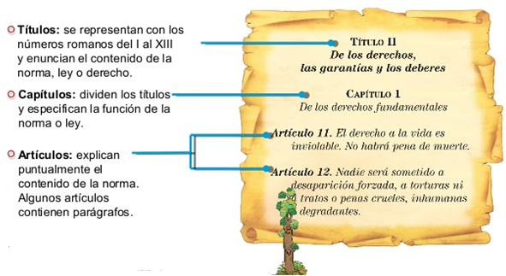
Parágrafos: trozo, o fragmento de un texto escrito.

Además, en la parte inicial de la Constitución se encuentra el Preámbulo, donde se presenta el documento y se establecen sus objetivos; y en la parte final encontrarás un apartado llamado Disposiciones transitorias, porque son temporales y, una vez cumplidas, dejan de tener vigencia.

Actividades de practica

1. Completa cada frase con la palabra adecuada.
- La _________________________________________ es un documento que contiene el conjunto de reglas fundamentales que rigen un Estado.
- El 4 de julio de 1.991, fue ____________________ la nueva Constitución Política de Colombia.
- La Constitución se divide en ____________________; éstos en capítulos; y éstos en __________________________.
- En el ___________________________ se presenta el documento y se establecen sus objetivos.
- Los 70 representantes del pueblo formaron una _____________________
___________________________ dialogaron y trataron de redactar la mejor constitución posible para el país.
2. Para esta actividad, necesitas tener la Constitución Política de Colombia porque debes buscar la respuesta consultando el Artículo escrito.

- Art. 117: Los Órganos de Control son: _________________________ y la ________________________________________.
- Art. 118: El Ministerio Público será ejercido por el:
- ________________________________________________________
- ___________________________________________________________
- __________________________________________________________
- ______________________________________________________

- Art. 120: La función de la Organización electoral es: ______________
_________________________________________________________________
_______________________________________________________________
- Art. 192: El presidente de la república toma posesión de su cargo ante ______________________________________________________
- El juramento que hace el presidente al posesionarse es: ________
______________________________________________________________
______________________________________________________________
- Art. 249: El Fiscal General de la Nación será elegido para un periodo de _____________años y es nombrado por la _________________________________________________________________ _

- Art. 286: Son entidades territoriales: _______________________, ___________________________, ________________________ y los ____________________________________________________ _________________________________________________________________________________
- Art.312: El Concejo municipal, debe estar integrado por no menos de _______ concejales, ni más de _____________concejal.

3. Escriba F si es falso o V si es verdadero cada una de las siguientes proposiciones.

a) Son entidades territoriales los departamentos, los distritos, los municipios y los territorios indígenas. ( ) Art. 286

b) El congreso inicia sus sesiones o reuniones el 7 de agosto después de su elección. ( ) Art. 132.

c) Un delincuente sorprendido cometiendo un delito podrá ser aprehendido y llevado ante el alcalde. ( ) Art. 32

d) En Colombia si uno comete un delito muy grave puede sentenciado a la pena de muerte. ( ) Art. 11

e) El Senado de la república es quien autoriza al gobierno para declarar la guerra a otra nación. ( ) Art. 173

f) El Defensor del Pueblo es elegido por el presidente de la república. ( ) Art. 178

g) Si ningún candidato a la presidencia de la república obtiene la mitad más un voto se debe hacer una nueva votación que debe hacerse tres semanas más tarde. ( ) Art. 190

4. Lee cada fragmento de los siguientes Artículos que hacen parte del TÍTULO II DE LOS DERECHOS, LAS GARANTÍAS Y LOS DEBERES. Luego, escribe el número del Artículo con la imagen que le corresponde.
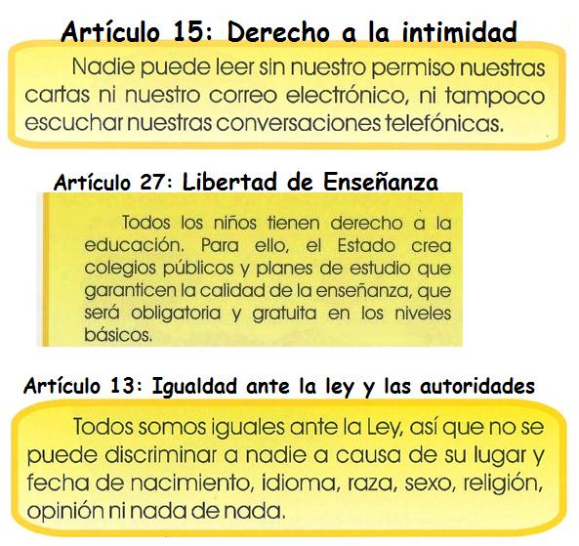

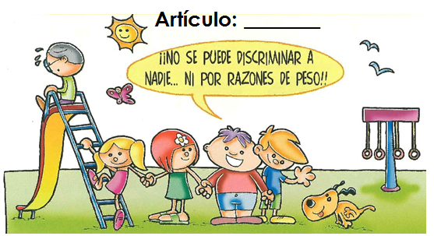
Práctico lo aprendido
Subraya la respuesta correcta. Busca y trae la Constitución Política de Colombia, la vas a necesitar.

1. La Constitución política de un país es:

A. Una serie de proyectos para reformar la guerrilla, el narcotráfico, etc.
B. una colcha de retazos de la cantidad de reformas y leyes que se hacen.
C. un documento que contiene las normas y disposiciones que rigen un país.
D. un documento ordenado alfabéticamente con los deberes que deben cumplir los ciudadanos.

2. La Constitución Política Nacional de Colombia fue promulgada el:

A. 4 de julio de 1.991 B. 5 de diciembre de 1.990
C. 7 de agosto de 1.819 D. 16 de marzo de 1.786

3. La estructura general de la Constitución política de Colombia es:

A. Capítulos, artículos, títulos, parágrafos.
B. Títulos, artículos, capítulos, parágrafos.
C. Títulos, capítulos, artículos, parágrafos.
D. Parágrafos, capítulos, artículos, títulos.

4. Una de las siguientes frases es verdadera:
A. La Constitución Política de Colombia está formada por 380 títulos.
B. La Constitución Política de Colombia está formada por XIII títulos.
C. El Título V se refiere a la participación democrática
D. El Título II habla sobre los principios fundamentales

5. El Título que trata sobre la Rama encargada de hacer las leyes de nuestro país, o sea la Rama Legislativa es el:

A. Título IV B. Título V
C. Título VI D. Título VII

6. Art. 138. El Congreso, por derecho propio, se reunirá en sesiones ordinarias, durante dos periodos por año, ¿Cuáles son las fechas del primer período de sesión del Congreso?

A. del 16 de marzo a 20 de julio
B. del 20 de julio al 16 de diciembre
C. del 16 de diciembre al 20 de julio
D. del 16 de marzo al 20 de junio.

7. Art. 193: Cuando el presidente de la república deba separarse temporalmente de su cargo. ¿A quién le corresponde concederle la licencia o permiso?

A. A la Corte Suprema de Justicia
B. A la Fiscalía General de la Nación.
C. Al Senado de la Republica.
D. A la Cámara de Representantes.

8. Art. 103. Son mecanismos de participación ciudadana:

A. voto, plebiscito, reuniones, sesiones, fiestas, bazares.
B. Consulta popular, conciliación, jueces, elecciones.
C. voto, consulta popular, cabildo abierto, referendo.
D. hurto, estafa, calumnia, soborno, corrupción.

2. Empareja, escribiendo la letra que corresponda para que cada nombre corresponda con su Título.

A. DE LA RAMA LEGISLATIVA
B. DE LOS DERECHOS, LAS GARANTÍAS Y LOS DEBERES
C. DE LA ORGANIZACIÓN DEL ESTADO
D. DE LOS ORGANISMOS DE CONTROL
E. DE LA RAMA EJECUTIVA.
F. DE LA PARTICIPACIÓN DEMOCRÁTICA Y DE LOS PARTIDOS POLÍTICOS
G. DE LOS PRINCIPIOS FUNDAMENTALES.
H. DE LAS ELECCIONES Y DE LA ORGANIZACIÓN ELECTORAL.

( ) TÍTULO V ( ) TÍTULO IX ( ) TÍTULO VII ( ) TÍTULO II
( ) TÍTULO I ( ) TÍTULO VI ( ) TÍTULO X ( ) TÍTULO IV

